原学生处招标技术参数
品目号 | 品名 | 产品规格（mm) | 产品样式参考图片 | 材料说明 | 数量 | 单位 | 单价 | 合价
1 | 石英石台面 | 面9800*400  边9800*980 | 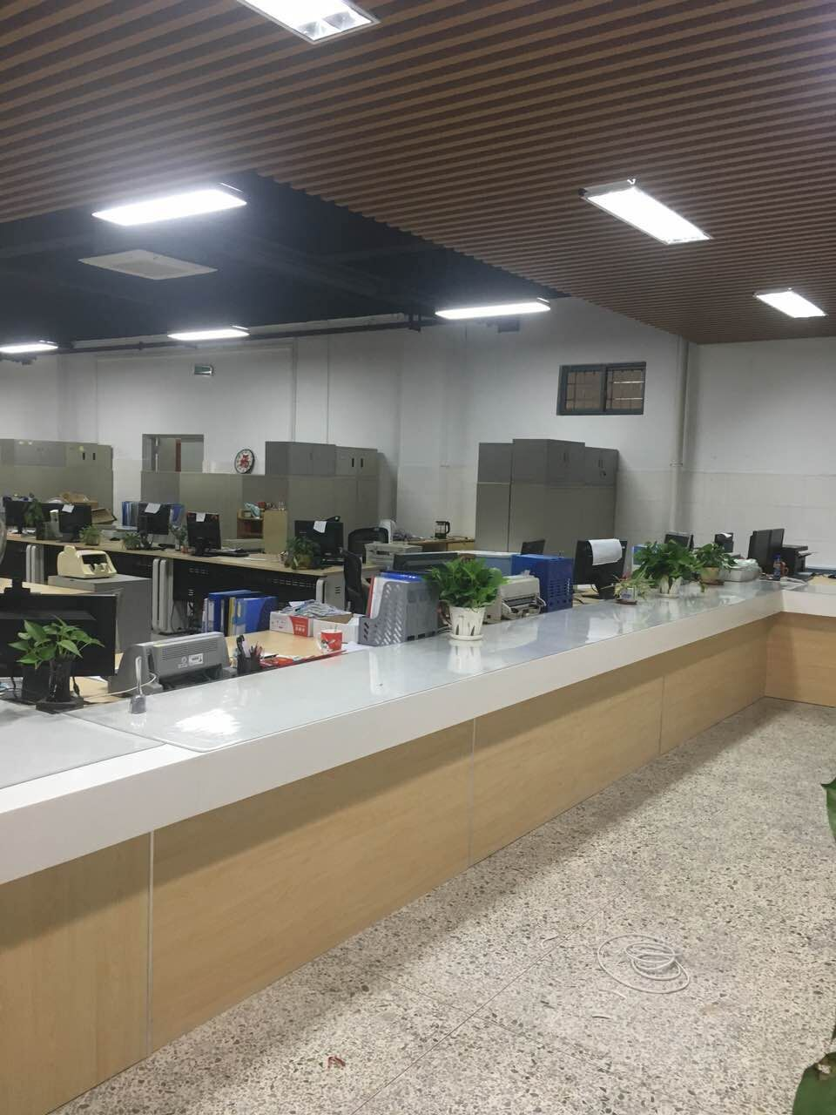 | 白色石英石 | 13.524 | 平方
2 | 台下桌子 | 石英石侧面（10090*7600，10090*200，10090*150  500*760*2片）  生态板桌子10090*400 | 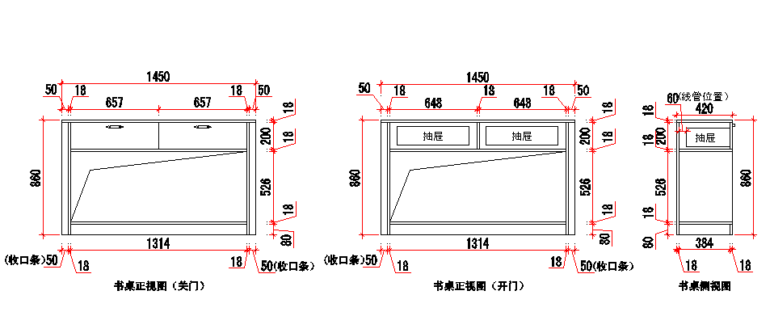 | 白色石英石包四周及  饰面：采用生态板制作，面板纹理自然，颜色线条拼合细密。  基材：采用生态板，经过防虫、防腐等化学处理，平整度好，性能稳定，不易变形。硬度高，符合E1级环保标准。  配件：采用优质五金配件，门铰、钢制拉手、 | 1 | 组

原教务处招标技术参数
品目号 | 品名 | 产品规格（mm) | 产品样式参考图片 | 材料说明 | 数量 | 单位 | 单价 | 合价
1 | 屏风工作位 | 1500*1500*1200 | 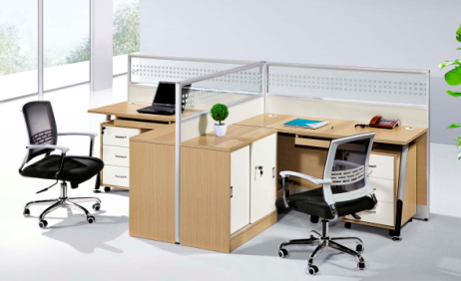 | 饰面：采用生态板制作，面板纹理自然，颜色线条拼合细密，外墙采用铝合金材质制作，厚度1.0，采用镶嵌实心生态板制作。  基材：采用生态板，经过防虫、防腐等化学处理，平整度好，性能稳定，不易变形。硬度高，符合E1级环保标准。  配件：采用优质五金配件，门铰、钢制拉手、 | 14 | 平方
合计：

原财务处招标技术参数
品目号 | 品名 | 产品规格（mm) | 产品样式参考图片 | 材料说明 | 数量 | 单位 | 单价 | 合价
1 | 石英石台面 | 面10090*600  边10090*200 |  | 白色石英石 | 8.8 | 平方
2 | 台下桌子 | 石英石侧面（10090*7600，10090*200，10090*150  500*760*2片）  生态板桌体10090*1000 |  | 饰面：采用生态板制作，面板纹理自然，颜色线条拼合细密。  基材：采用生态板，经过防虫、防腐等化学处理，平整度好，性能稳定，不易变形。硬度高，符合E1级环保标准。  配件：采用优质五金配件，门铰、钢制拉手、 | 1 | 组
合计：
.

现变更技术参数学生处招标技术参数
品目号 | 品名 | 产品规格（mm) | 产品样式参考图片 | 材料说明 | 数量 | 单位 | 单价 | 合价
1 | 石英石台面与侧面 | 1.石英石台面：  面9800*500  边9800*980  2.石英石侧面：（10090*200，10090*150,  500*760*3片） |  | 白色石英石，桌面整体无缝连接，台面及侧面落地，靠办工桌及附柜均用石英石收边到台面，台面均需预留电线及电话线，网线走线槽 | 19.1755 | 平方
2 | 台下桌子 | 生态板桌子10090*400 |  | 饰面：采用生态板制作，面板纹理自然，颜色线条拼合细密。  基材：采用生态板，经过防虫、防腐等化学处理，平整度好，性能稳定，不易变形。硬度高，符合E1级环保标准。  配件：采用优质五金配件，门铰、钢制拉手 | 1 | 组
合计：

现变更技术参数教务处招标技术参数
品目号 | 品名 | 产品规格（mm) | 产品样式参考图片 | 材料说明 | 数量 | 单位 | 单价 | 合价
1 | 屏风工作位 | 1500*1500*1200 |  | 饰面：采用生态板制作，面板纹理自然，颜色线条拼合细密，外墙采用铝合金材质制作，厚度1.0，采用镶嵌实心生态板制作。  基材：采用生态板，经过防虫、防腐等化学处理，平整度好，性能稳定，不易变形。硬度高，符合E1级环保标准。  配件：采用优质五金配件，门铰、钢制拉手、 | 14 | 位
合计：

现变更技术参数财务处招标技术参数
品目号 | 品名 | 产品规格（mm) | 产品样式参考图片 | 材料说明 | 数量 | 单位 | 单价 | 合价
1 | 石英石台面与侧面 | 1.石英石台面:  面10090*600  边10090*980  2.石英石侧面:（10090*200，10090*150  500*760*3片） |  | 白色石英石，桌面整体无缝连接，台面及侧面落地，靠办工桌及附柜均用石英石收边到台面，台面均需预留电线及电话线，网线走线槽 | 20.6137 | 平方
2 | 台下桌子 | 生态板桌体10090*1000 |  | 饰面：采用生态板制作，面板纹理自然，颜色线条拼合细密。  基材：采用生态板，经过防虫、防腐等化学处理，平整度好，性能稳定，不易变形。硬度高，符合E1级环保标准。  配件：采用优质五金配件，门铰、钢制拉手、 | 1 | 组
合计：

